УДК 69.04+69.07
УСТОЙЧИВОСТЬ КОМБИНИРОВАННОЙ СИСТЕМЫ В ВИДЕ ПИЛОНА
С ВИСЯЧЕЙ БАЛКОЙ ЖЕСТКОСТИ БОЛЬШЕПРОЛЕТНОГО ПОКРЫТИЯ

Иноземцев Вячеслав Константинович¹, Редков Валерий Иванович²,
Беспечная Надежда Александровна³
ФГБОУ ВО «Саратовский государственный технический университет имени Гагарина Ю.А» Россия, Саратов, профессор кафедры «Теория сооружений и строительных конструкций» ¹
ФГБОУ ВО «Саратовский государственный технический университет имени Гагарина Ю.А» Россия, Саратов, доцент кафедры «Теория сооружений и строительных конструкций» ²
ФГБОУ ВО «Саратовский государственный технический университет имени Гагарина Ю.А» Россия, Саратов, магистрант³

Аннотация. Приводятся результаты расчета напряженно-деформированного состояния и оценки устойчивости комбинированной системы в виде большепролетного покрытия, включающего пилон, горизонтальную балку и систему вант. Для различных схем и параметров жесткости элементов комбинированной системы большепролетного покрытия в программном комплексе ЛИРА-САПР получены формы потери устойчивости пилона, соответствующие минимальным критическим усилиям в пилоне.

Ключевые слова: устойчивость, комбинированная система, пилон, балка, покрытие, критическое усилие.

THE STABILITY OF THE COMBINED SYSTEM IN THE FORM OF A POLE WITH THE CANTILEVERED BEAM STIFFNESS OF LONG-SPAN COATING

Inozemtsev Vyacheslav Konstantinovich¹, Redkov Valery Ivanovich²,
Bespechnaya Nadezda Aleksandrovna³
Federal State Educational Institution of Higher Education Saratov State Technical University of a name of Gagarin Y.A. Russia, Saratov, Doctor of Technical Sciences, Professor at the Department of «Theory of constructions and building structures»¹
Federal State Educational Institution of Higher Education Saratov State Technical University of a name of Gagarin Y.A. Russia, Saratov, Candidate of Technical Sciences, Associate Professor at the Department of «Theory of structures and building constructions»²
Federal State Educational Institution of Higher Education Saratov State Technical University of a name of Gagarin Y.A. Russia, Saratov, Undergraduate³

Annotation. The results of calculation of stress-strain state and assess the sustainability of the combined system in the form of a cover-span, including the pylon, horizontal beam and shrouds system. For various schemes and stiffness parameters of the elements of the combined system-span coverage in the program complex LIRA-SAPR obtained form the pylon buckling corresponding to the minimum critical efforts in the pylon.

Key words: stability, combined system, pylon, beam coating, the critical effort.

К особенностям конструктивного решения зданий и сооружений рассматриваемого типа относится проблема устойчивости не только самого пилона, но и балки жесткости. Так для «внешне» безраспорных конструкций покрытия характерна передача «распора» непосредственно на балку жесткости, что заставляет проектировщика решать вопрос об ее устойчивости. В случае если пилон и балка жесткости имеют жесткий узел сопряжения, то возникает задача устойчивости совместной комбинированной системы (рис.1).
В качестве примера рассмотрим комбинированную систему со следующими параметрами [2]: балка нагружена равномерно распределенной нагрузкой 50 kH/м, поперечное сечение балки примем в виде «коробки» из двутавров №100Ш3, пилон высотой 20 м примем в виде «коробки» из двутавров №35К1 для которой EJ=130233 kHм, шесть канатов одинарной свивки типа ТК с модулем упругости 1.67*10⁸ kH/м² .

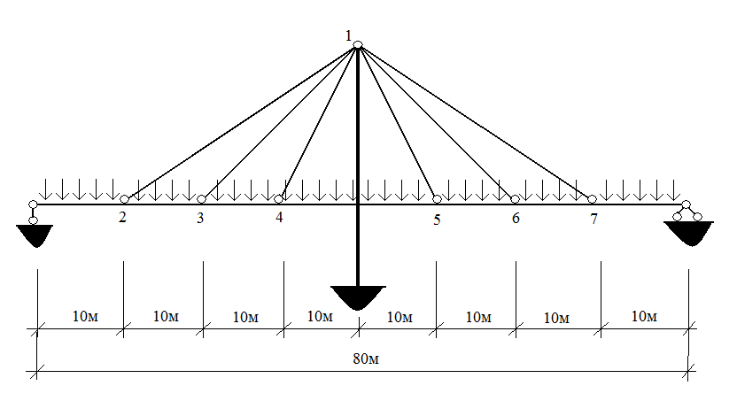
Рис. 1. Расчетная схема комбинированной системы

Расчет устойчивости (в программном комплексе ЛИРА-САПР) комбинированной системы позволяет получить форму потери устойчивости пилона, соответствующую минимальному критическому усилию в пилоне (рис. 2).

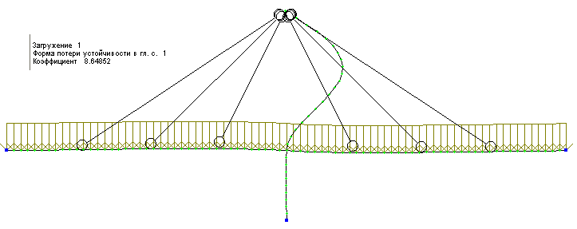
Рис. 2. Форма потери устойчивости пилона

По данным расчета минимальное сжимающее усилие в пилоне составляет N=-741,8 kH, максимальное сжимающее усилие N=-2706,0 kH. Коэффициент устойчивости равен 8,6485 (рис. 2).
Величина критического сжимающего усилия в верхней части пилона будет равна:

$N_{\text{kp}}=\text{741},8x8,\text{649}=\text{6415},5\text{kH}$.
Полученная на рис. 2 форма потери устойчивости для верхней части пилона качественно близка к форме потери устойчивости в задаче для пилона жестко защемленного в опорном узле при условии, что опорный узел пилона смещается к балке жесткости. Очевидно, это связано со «стеснением» поворота узла объединяющего горизонтальную балку и пилон.
В связи с этим, приближенное значение критического усилия сжатия для верхней части пилона, рассмотренного отдельно от жесткой балки, в соответствии с [1] составит:

$N_{\text{kp}}=\frac{π^{2}\text{EJ}}{{\left(μH\right)}^{2}}=\frac{3,{\text{14}}^{2}x\text{130233}}{{0,7}^{2}x{\text{20}}^{2}}=\text{6551},\text{25}\text{kH}$.

Таким образом, приближенный расчет дает результат оценки устойчивости комбинированной системы с точностью 2%.
При меньшей изгибной жесткости горизонтальной балки относительно изгибной жесткости пилона критическое усилие потери устойчивости пилона значительно снижается. В качестве примера рассмотрим горизонтальную балку сечением в виде «коробки» из двутавров №20Ш1 с изгибной жесткостью EJ = 11082 kHм.
Расчетом устойчивости комбинированной системы получена форма потери устойчивости пилона, соответствующая минимальному критическому усилию в пилоне (рис. 3).
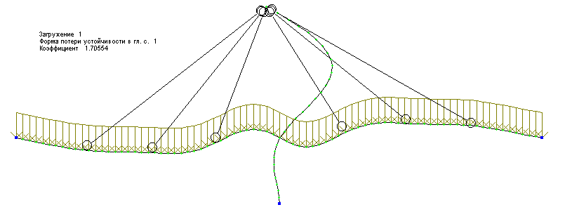
Рис. 3. Форма потери устойчивости комбинированной системы

Коэффициент устойчивости равен 1,7055 (рис. 3). Нормальное усилие в верхней части пилона равно -3003 kH. Величина критического сжимающего усилия в верхней части пилона будет равна:
$N_{\text{kp}}=\text{3003},0x1,\text{7055}=\text{5121},6\text{kH}$.
Таким образом, снижение изгибной жесткости горизонтальной балки снижает устойчивость системы на 25%.

ВЫВОДЫ

- Численными расчетами плоской комбинированной системы в ПК ЛИРА установлено напряженно-деформированное состояние и формы потери устойчивости пилонов, соответствующие минимальным критическим усилиям.
- Приближенный расчет устойчивости пилона плоской комбинированной системы, рассмотренного отдельно от балки, дает результат оценки устойчивости комбинированной системы с точностью 2%.
БИБЛИОГРАИЧЕСКИЙ СПИСОК

- Алфутов Н.А. Основы расчета на устойчивость упругих систем / Н. А. Алфутов. М.: Машиностроение, 1978. 312 с.
- Иноземцев В.К. Строительные конструкции и компьютерные модели зданий и сооружений: учеб. пособие / В.К. Иноземцев, В.И. Редков. Саратов: Сарат. гос. техн. ун-т, 2016. 406 с.

